DNEVNA PRIPRAVA ZA PODALJŠANO BIVANJE OPB 2 in del OPB 3
SREDA, 25. 3. 2020
SPROSTITVENA DEJAVNOST
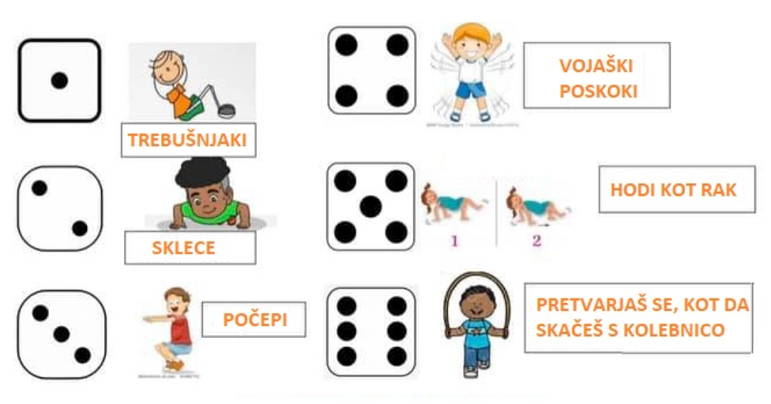
Ker zadnje dni zunaj kar precej piha, lahko svojo aktivnost prestaviš tudi v dnevno sobo. Potrebuješ le kocko in zabava se prične. Vrzi kocko in izvedi vajo, ki se ujema z dobitno številko. Vsako vajo ponovi 10-krat. Igro lahko izvedeš tudi z drugimi družinskimi člani.

SAMOSTOJNO UČENJE
Naslednja učna lista sta namenjena utrjevanju (za 2. in 3. razred).

2. RAZRED (MAT-ODŠTEVAMO DO 100 BREZ PREHODA)

1. Preštej zvezdice in na črtice zapiši ustrezne račune.
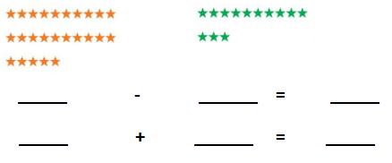

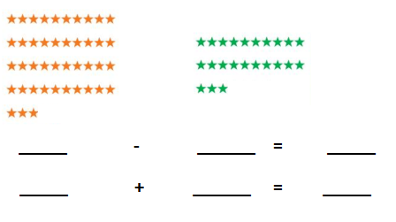

2. Preštej jajca v škatlah in sestavi ustrezna računa.
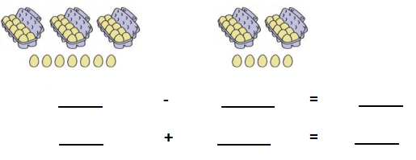

3. Maja je imela 42 flomastrov. Svoji sestri jih je dala 12. Koliko flomastrov ji je ostalo? Nariši tako, kot je predstavljeno v zgornjih primerih.
Načrt:

Račun:
Odgovor: _______________________________________________________________________

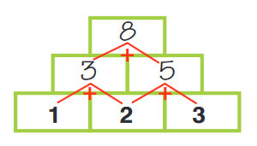
- RAZRED
- Izračunaj kot kaže zgled.

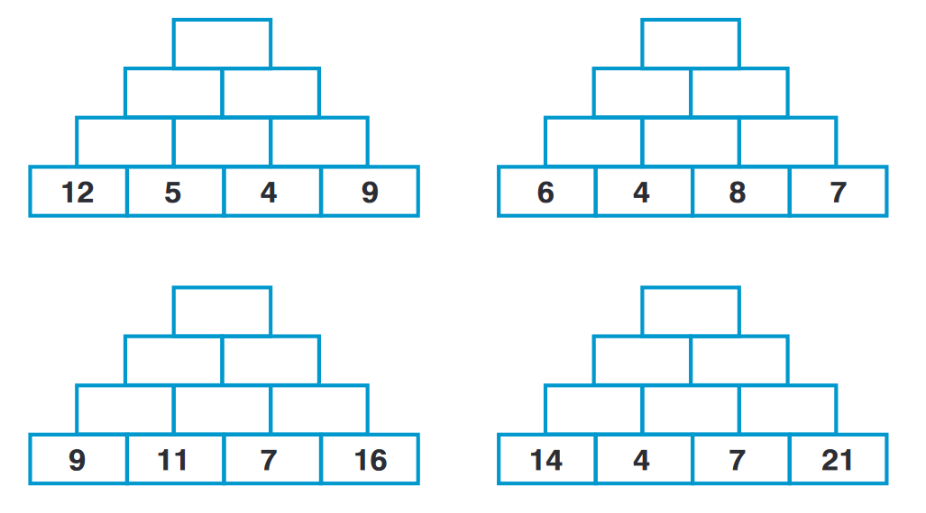

- Pravilno razporedi številke v piramido.
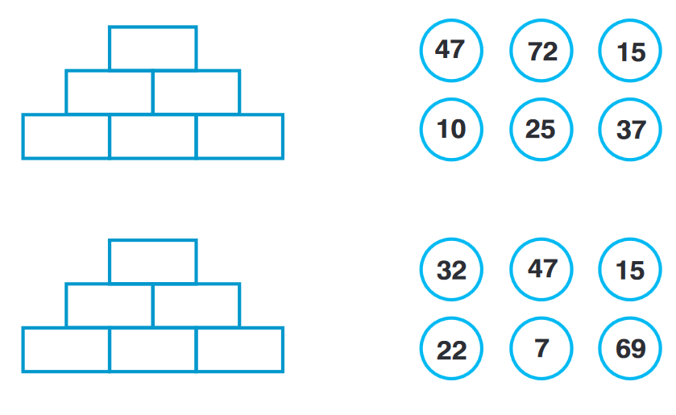

USTVARJALNO PREŽIVLJANJE ČASA

Če si želiš urediti svojo pisalno mizo in imaš na voljo nekaj odpadne embalaže se lahko lotiš izdelave pisarniškega namiznega seta.
Pripomočki:
- škarje
- lepilo,
- odpadna embalaža mleka ali soka,
- tulci wc papirja ali kuhinjskih brisač,
- darilni papir za ovijanje,
- trši karton za podlago.

Vzemi trši karton in ga odreži toliko, kot si želiš veliko podlago za namizni pisarniški set. Obleci ga z darilnim papirjem.

Zloži poljubno odpadno embalažo na podlago in jo ovij z darilnim papirjem. Nato jo čvrsto pritrdi na podlago. Vanjo zloži svinčnike, flomastre in poljubne drobnarije.
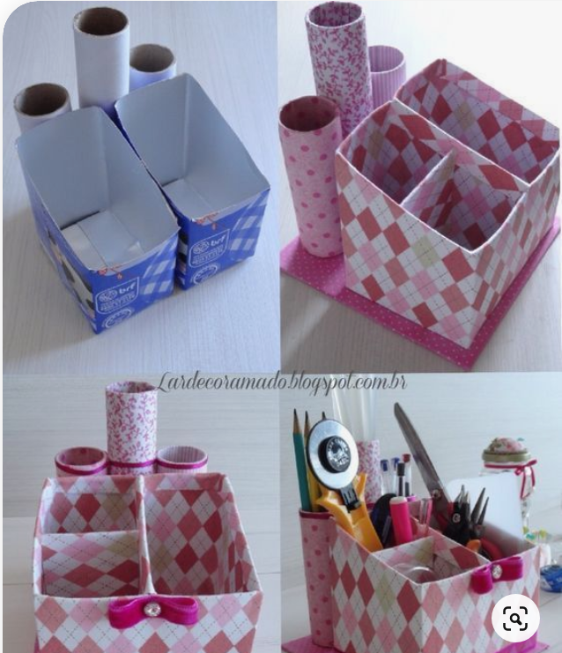

Vir: https://www.pinterest.com/pin/418201515400578972/?nic_v1=1akN0JurJ4dj8MYoe9FI%2FDG1XYGhfBGo1f5nTnE%2BNgMpTFM4fUdjK%2F6vZYN31jY8pz (citirano 24. 3. 2020)

